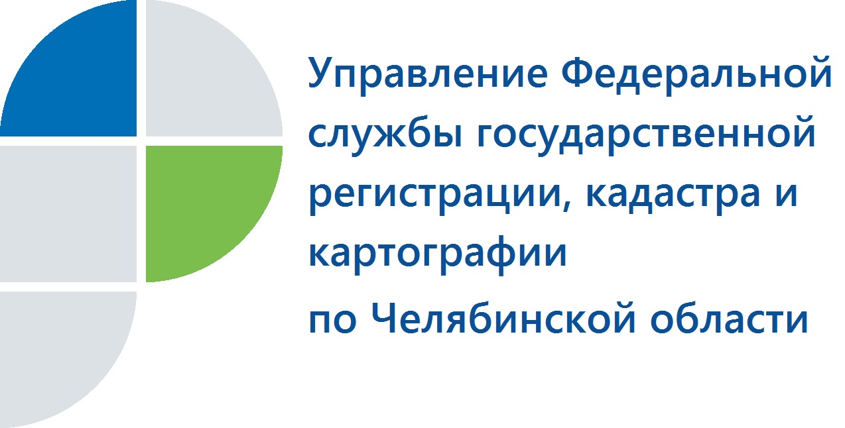
Регистрационной службе Челябинской области 20 лет

3 октября 2017 года исполняется 20 лет со дня создания системы государственной регистрации прав и сделок с недвижимым имуществом на территории Челябинской области.
20 лет назад, 3 октября 1997 года, в Челябинской области была открыта Южноуральская регистрационная палата. Подобные учреждения юстиции в период формирования в Российской Федерации рыночных отношений были созданы во всех ее регионах, наша область вошла в первую пятерку. Эта дата стала началом создания системы государственной регистрации прав и сделок с недвижимым имуществом на территории Южного Урала.
Пройдя все трудности становления (несовершенство правовой базы, регулирующей сферу недвижимости, отсутствие подготовленных кадров и элементарных условий для работы), Южноуральская регистрационная палата в течение короткого времени решила большой комплекс проблем. Уже в первые годы открылись филиалы ЮУРП в городах и районах Челябинской области, создан коллектив высокопрофессиональных специалистов, были обеспечены самые короткие в России сроки госрегистрации недвижимости. В ходе многих преобразований и реформ, произошедших в сфере недвижимости, функции, возложенные 20 лет назад на регистрационную палату, были отнесены к компетенции Управления Федеральной службы государственной регистрации, кадастра и картографии по Челябинской области (Управления Росреестра по Челябинской области).
На территории нашего городского округа филиал регистрационной палаты был образован 01.07.1998.
Кроме вопросов, касающихся регистрации прав и сделок, Усть-Катавский территориальный отдел Управления Росреестра выполняет полномочия по государственному кадастровому учету недвижимого, осуществляет земельный надзор, а также определенные функции в части контроля за деятельностью саморегулируемых организаций арбитражных управляющих.

И.о. руководителя Управления Росреестра по Челябинской области О.Ф.Смирных:
Главной задачей в деятельности Управления было и осталось организовать качественное и доступное предоставление услуг Росреестра для южноуральцев. Управление продолжает работать по принципу бесконтактных технологий, суть которого состоит в том, чтобы максимально исключить взаимодействие сотрудников Росреестра и заявителей. Эту задачу, в первую очередь, решает внедрение электронных услуг, а также повсеместный переход на прием-выдачу документов через офисы многофункциональных центров.
.

Усть-Катавский территориальный отдел
Управления Росреестра по Челябинской области

